«Шетелде, оның ішінде академиялық ұтқырлық шеңберінде оқу конкурсына қатысу үшін құжаттар қабылдау»

Құрылымдық бөлімшелер (қызметкерлер) арасындағы рәсімдер
(әрекеттер) реттілігінің сипаттамасы

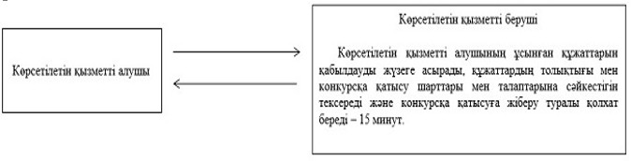

«Шетелде, оның ішінде академиялық ұтқырлық шеңберінде оқу конкурсына қатысу үшін құжаттар қабылдау» мемлекеттік қызметін көрсету бизнес-процесінің анықтамалығы

